Normalize:

es una librería de normalización basada en ccs llamada normalize lo que hace es que establecer un reset o normalización de los estilos que se cargan por el ordenador para que siempre que el navegador cargue mi página web o mío sitio web cargue los estilos que yo he definido y

no los que él va a cargar

Js:

son archivos de tipo javascript

permiten establecer aspectos de normalización en la página web más que todo a nivel de estilo de css.

>>>>>>>>>>>>>>>>>>>>>>>>>>>>>>>>>>>>>>>>>>>>>>>>>>>>>>>>>>>>>>>>>>>>>>>>>>>>>>>>>

<meta charset="UTF-8">

permite que se reconozcan ññññ y ´´´´ en mi página web

<meta content="oscar v" name="author">

estas etiquetas Meta las usan los motores de búsqueda para anexar información en los listados de búsqueda que se hacen por ejemplo cuando detrás a google.com y escribes un nombre o una dirección o un tema entonces una de las condiciones para ingresar a esta página es que yo escriba por ejemplo página web de oscar v entonces el buscaría las paginas cuyo nombre o contenido den nombre o autor correspondan a oscar v.

<meta content=" CONTENIDO: esta página está diseñada para practicar" name ="description">

esta etiqueta se usa para manejar la descripción de la página como tal cual es la descripción y para qué va a servir.

<meta content="Gameplays, tutoriales, juegos, trabajos, programas" name="keywords">

esta etiqueta está relacionada con las palabras claves para cuando una persona digite gameplays valla a esta página.

<<<<<<<<<<<<<<<<<<<<<<<<<<<<<<<<<<<<<<<<<<<<<<<<<<<<<<<<<<<<<<<<<<<<<<<<<<<<<<<<<<<<<<<<<<<<<<<<<<<<<<

<link rel="stylesheet" href="/css/normalize.css">

para cargar el normalize

<link rel="stylesheet" href="/css/style.css">

para cargar la hoja de estilo

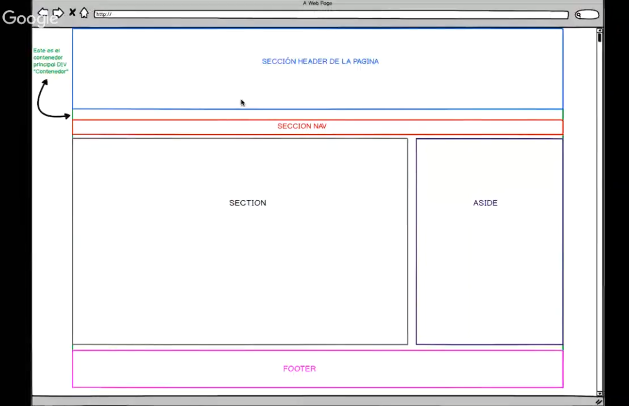

Div es donde se aloja los contenedores 24 minutos del video

<ul> es una lista no ordenada

<ul>

<li> <a href=""></a> </li>

</ul>

Ver minuto 31:54 del video

Para subir imágenes y artículos ver esta parte del video 37:17

Para lo de twitter ver esta parte 39:21 minutos

Widgets

Estableciendo ancho y alto del twitter en el minuto 44:00

Código generado pliss mirar el video

<a class="twitter-timeline" data-width="400" data-height="800" href="https://twitter.com/YouTube?ref_src=twsrc%5Etfw">Tweets by YouTube</a> <script async src="https://platform.twitter.com/widgets.js" charset="utf-8"></script>

Contador de viditas en la parte 46:28

Desde el minuto 50:52 se empieza a trabajar con css para el diseño de la pagina

Página antes de css.

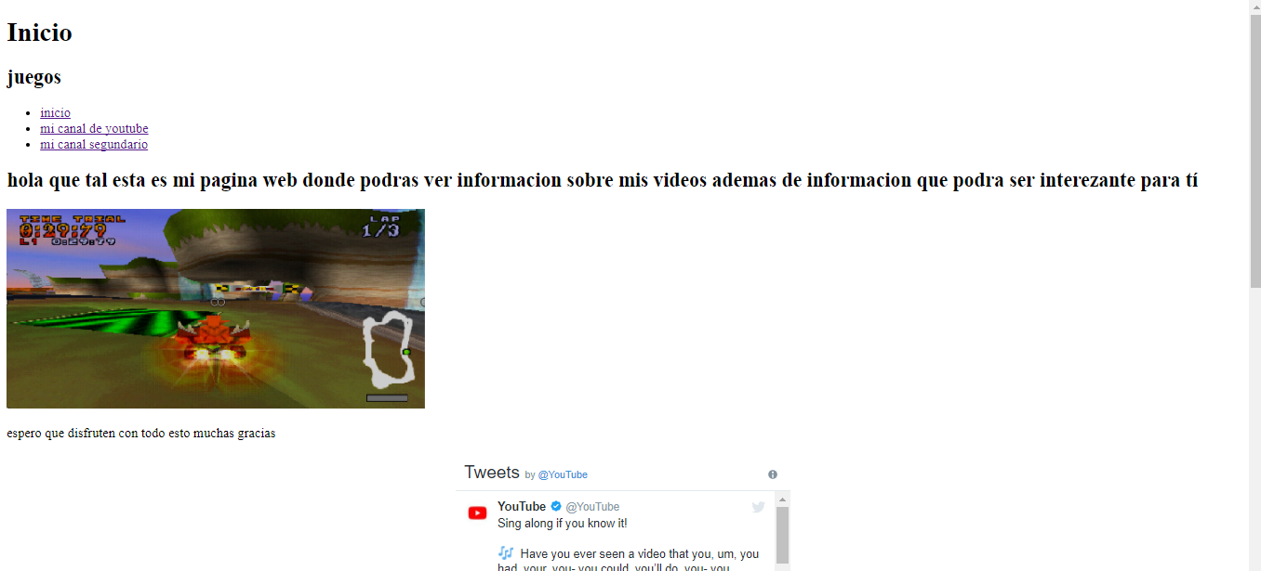

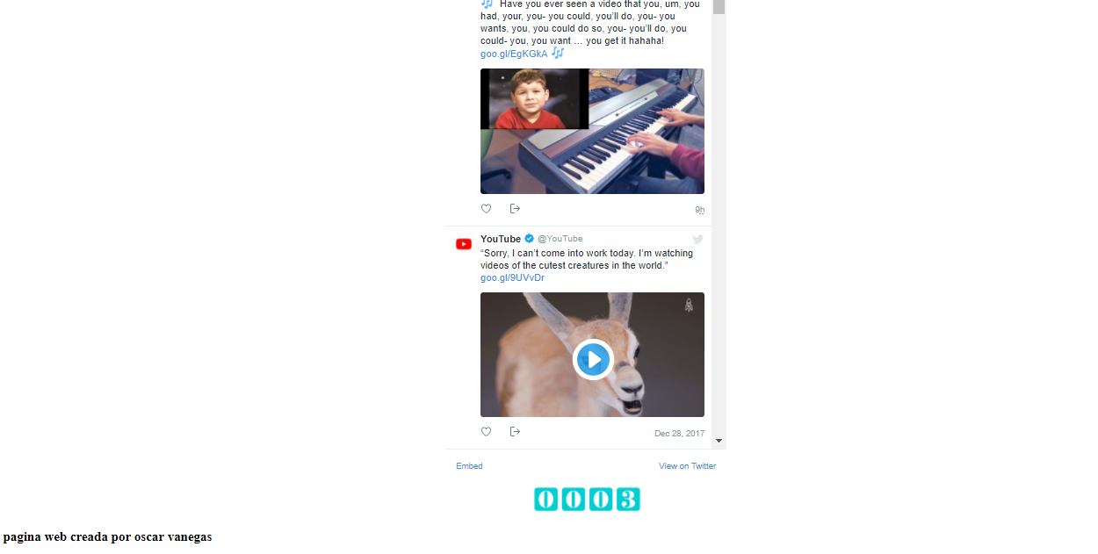

En contenedor va el diseño de la página alto, ancho, margen

Para mirar los bordes se encuentran en la parte 59:06 del video

El borde superior de la derecha vamos a darle un redondeado de 10 px

Organización de la lista de la nave en 1:10:03 minutos

list-style-type: none; para que muestre la lista del nav en forma horizontal

para quitar el subrayado en los links

a{

text-decoration: none;

font size: 10px;

}

Cuando pasa el mouse se ve amarillo

.menu:hover{color: white; text-decoration: none; background: #e7b200;

1:22:56 minutos

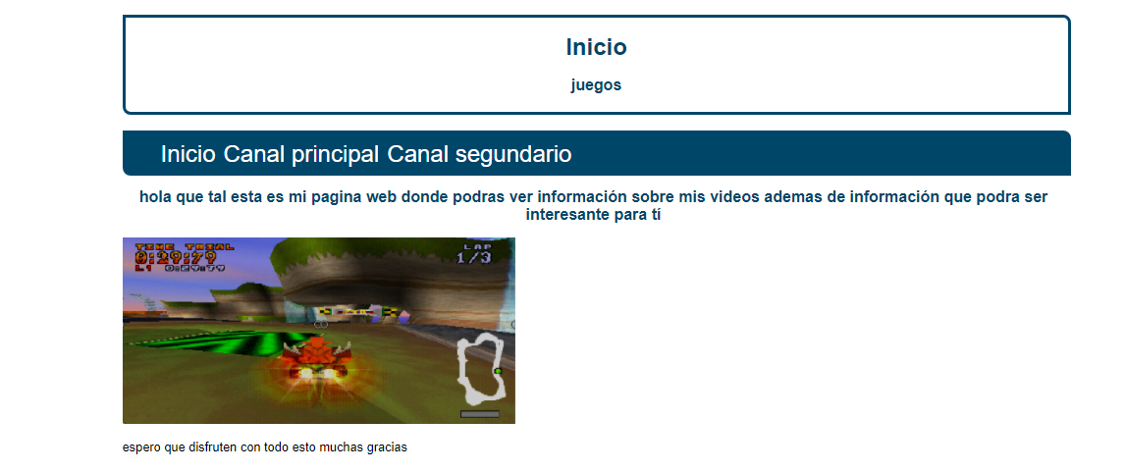

Empezamos con el section desde las 1:25:00 minutos

Para cuadrar el ancho y alto del aside y el section editar en

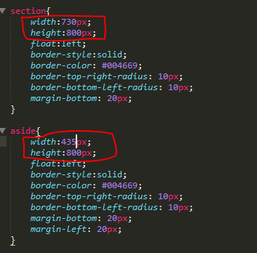

Edición de imágenes en el minuto 1:38:15